**ICTERÍCIA NEONATAL - ENFOQUE NA FOTOTERAPIA E NOS CUIDADOS DA EQUIPE DE ENFERMAGEM**

¹Stella Fernanda Rufino da Silva; ²Isabella Alcantara Denegri Placidino; ³Maria Rita Leme Rossi; 4Fernanda Ferreira Firmino; 5Taiana Machado de Oliveira.

1Enfermeira pela Pontifícia Universidade Católica de Campinas (PUCC), Campinas, São Paulo, Brasil. 2Acadêmico de Enfermagem pelo Centro Universitário UniMetrocamp - Wyden, Campinas, São Paulo, Brasil. 3Acadêmico de Enfermagem, Pontifícia Universidade Católica de Campinas (PUCC), Campinas, São Paulo, Brasil. 4Acadêmico de Medicina pela Faculdade de Medicina de Presidente Prudente – FAMEPP, Presidente Prudente, São Paulo, Brasil. 5Acadêmico de Enfermagem, Pontifícia Universidade Católica de Campinas (PUCC), Campinas, São Paulo, Brasil.

**Eixo Temático:** Neonatologia em Saúde.

**E-mail do Autor Principal:** stellafernanda70@gmail.com

**RESUMO**

A icterícia neonatal acontece quando os níveis elevados de bilirrubina estão presentes na corrente sanguínea, ela pode ser de etiologia fisiológica ou patológica. O tratamento mais indicado na icterícia neonatal é a fototerapia, diminuindo os níveis séricos de bilirrubina no sangue do recém-nascido. A preparação e a recepção do RN para o tratamento de icterícia neonatal são feitas pela enfermagem, a equipe é responsável em preparar os equipamentos que serão utilizados na fototerapia e os demais cuidados necessários. O trabalho objetivou descrever os cuidados prestados pela equipe de enfermagem na fototerapia aos recém-nascidos com icterícia. Trata-se de uma revisão integrativa de literatura, para a produção deste foram feitas pesquisas nas seguintes bases de dados: Scientific Electronic Library (SciELO) e Biblioteca Virtual em Saúde (BVS). Utilizando os critérios de inclusão, artigos científicos completos relacionados ao tema, publicados entre os anos de 2008 a 2022, de língua portuguesa e inglesa. Após a leitura do artigo e da análise emergiram duas categorias que foram discutidas: a utilização de fototerapia em ambiente hospitalar e os cuidados de enfermagem relacionados aos neonatais em fototerapia. Constatou-se que a assistência da equipe de enfermagem se torna indispensável nos cuidados prestados no momento na fototerapia em neonatos com icterícia, por mais que existam alguns desafios, a equipe proporciona um cuidado transversal e humanizado acolhendo a criança e o familiar.

**Palavras-chave:** Icterícia do Recém-Nascido; Cuidados de Enfermagem; Apoio Familiar; Fototerapia.

**1 INTRODUÇÃO**

A icterícia é uma patologia neonatal, caracterizada pelo aumento moderado da bilirrubina, quando os valores estão acima de 4 a 6 mg/dl, no período neonatal, a icterícia acomete os neonatos frequentemente, ocorre em 90% dos recém-nascidos prematuros e 50% nos recém-nascidos a termo (BOMFIM *et al*., 2021).

Existem dois tipos de icterícia, a fisiológica, sendo esta a mais comum, acomete 50% dos recém-nascidos a termos saudáveis e que aparece entre o terceiro e o quinto dia de vida, desaparecendo em uma semana, sua causa se dá por conta da imaturidade do fígado para realizar a remoção da bilirrubina em excesso. Já a icterícia patológica, aparece nas  primeiras 24 horas de vida do recém-nascido e pode ser relacionada a outros fatores não apenas pela hiperbilirrubinemia em excesso,  que é o aumento da concentração da bilirrubina no sangue (SENA *et al*., 2015).

  A fototerapia é o método terapêutico mais utilizado e eficaz, não apresentando efeitos colaterais, porém se não realizado de maneira correta podem ocasionar algumas alterações no recém-nascido, sendo assim, é indispensável o manejo e os cuidados corretos prestados pela equipe de enfermagem, para que não haja possíveis sequelas ou complicações geradas pela fototerapia (GOMES *et al*., 2010).

**2 METODOLOGIA**

O presente trabalho científico trata-se de uma revisão integrativa da literatura, com base em dados científicos. Foram utilizados os bancos de dados da Biblioteca Virtual em Saúde (BVS) e Scientific Eletronic Library Online (SciELO), sendo que as palavras chaves foram encontradas na plataforma DeCS. No direcionamento da pesquisa utilizou-se a pergunta norteadora “Quais cuidados de enfermagem realizados durante a fototerapia utilizada em recém-nascidos com Icterícia Neonatal?”. Obtendo o total de34artigos, que foram submetidos ao critérios de inclusão: redigidos em línguas portuguesa e inglesa, publicados entre 2015 e 2022**,** após esses critérios foram encontrados 15 artigos dos quais posteriormente a leitura dos títulos e exclusão da literatura cinzenta, foram selecionados 8 artigos para compor o estudo. O presente trabalho não necessitou de aprovação do Comitê de Ética em pesquisa, afinal foram extraídos dados com livre acesso, não se tratando de documentos que necessitam de sigilo.

**3 RESULTADOS E DISCUSSÕES**

**3.1 A UTILIZAÇÃO DE FOTOTERAPIA EM AMBIENTE HOSPITALAR.**

Com o avanço tecnológico nos hospitais e maternidades e com o avanço de recém nascidos com condições fisiológicas ou patológicas de icterícia, surgiu-se as máquinas que comportam as fototerapias, sendo uma terapia de luzes artificiais que podem estimular ou inibir as atividades celulares. Sendo que, a fototerapia pode ser administrada com exclusividade ou combinada com outras intervenções, sendo um procedimento efetivo, seguro e que deve ser ofertado em todo sistema de saúde. A ação da fototerapia transforma moléculas de bilirrubina não-conjugada tóxicas e insolúveis em isômeros que são excretados pela urina e pelo trato intestinal do recém nascido (SANTOS *et al*., 2021).

Durante o tratamento é necessário que os cuidados sejam realizados em todas as etapas da fototerapia, garantindo o efeito da luz, o tempo de permanência, a pesagem da quantidade de eliminações que o neonato apresenta e garantindo que toda superfície corporal do bebê seja exposta, de preferência sem o uso de roupas, realizando criteriosamente a mudança de decúbito. O procedimento da fototerapia realizado de maneira eficaz é demonstrado na Figura 1 a seguir (SILVA *et al*., 2021).

Figura 1: Equipamento de Fototerapia

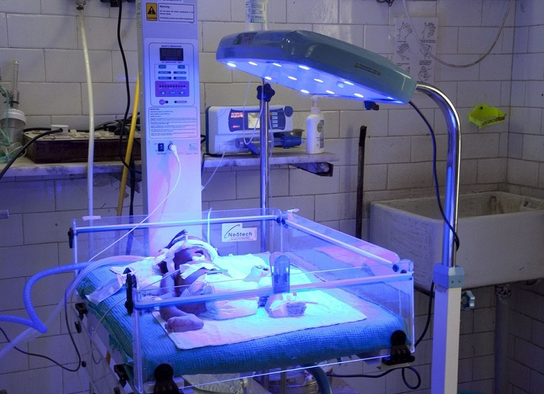

Fonte: SILVA *et al*., (2021, p. 51).

Com o neonato em internação realizando fototerapia implicará também no contato entre o recém-nascido com a mãe e os familiares, gerando dúvidas, incertezas, insegurança e medo, pois no momento do processo o contato diretamente precisa ser interrompido onde muitas vezes o recém-nascido permanecerá horas no aparelho de luz no berço, porém neste processo os profissionais da equipe multidisciplinar podem aconselhar a mãe, ofertando uma escuta ativa, compreendendo suas queixas e demandas e também podem solicitar o auxílio da mãe nos momentos das trocas de fralda e na amamentação, promovendo um ambiente mais confortável e participativo. Demonstrado na Figura 2 a participação da mãe através do acompanhamento durante o decorrer da fototerapia, onde muitas vezes a observação do procedimento promove segurança materna (SILVA *et al*., 2021).

Figura 2: Mãe acompanhando a fototerapia do recém-nascido.

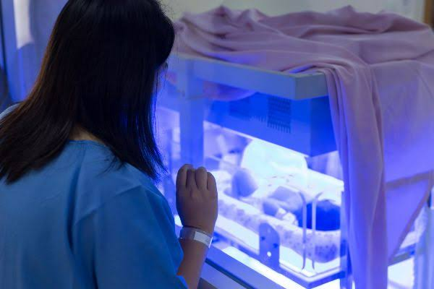

Fonte: SILVA *et al*., (2021, p. 51).

**3.2 CUIDADOS DE ENFERMAGEM RELACIONADOS AOS NEONATAIS EM FOTOTERAPIA**

Nos cuidados de hiperbilirrubinemia a assistência de enfermagem é de extrema importância visando o bem-estar do recém-nascido, não envolvendo apenas os procedimentos técnicos, mas também a anamnese, exame físico, diagnóstico, tratamento, orientação e apoio aos pais. A equipe de enfermagem deve prestar um cuidado humanizado e integralizado, valorizando a qualidade do atendimento, acolhendo e tendo sempre empatia. A assistência  de enfermagem envolve  a prevenção de hipotermia e hipertermia realizando a monitorização da temperatura a cada 3 horas, a mudança de decúbito a cada 2 horas, pesagem diariamente, controle  de balanço hídrico, aleitamento materno em livre demanda, pausando a fototerapia neste período de amamentação, além de suma importância a proteção ocular com cobertura radiopaca e a dosagem de bilirrubina total a cada 12 horas quando estiver na fototerapia, após sua suspensão realizar a dosagem a cada 6 horas (FERRAZ *et al*., 2022).

Ações e estudos implementados diariamente para que o cuidado do recém-nascido dentro da fototerapia seja efetivo e que não haja complicações, como por exemplo, mostrado na Figura 3 Este produto foi confeccionado pela Seção de Costura do Hospital das Clínicas de Botucatu - UNESP, e que mostrou uma grande efetividade a proteção ocular dos neonatais durante a exposição, não causa danos à pele do bebê, promove maior vínculo mãe-filho, é de menor custo, de fácil produção e de simples utilização (SILVA *et al*., 2008).

Figura 3: Protetor ocular com passante para fixação da UNESP. Patente: UM 8203353-6

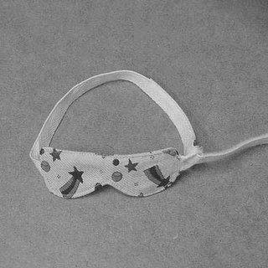

Fonte: Silva *et al*., (2008, p. 16)

A equipe de enfermagem está presente na recepção, elaboração dos cuidados e orientações aos pais referente ao tratamento, quadro clínico e procedimentos realizados no recém-nascido, com foco em amenizar o sofrimento vividos pela família, a fototerapia compromete a vivência dos pais com as crianças. O enfermeiro tem um papel fundamental em gerenciar a equipe, pois o recém-nascido é de extrema vulnerabilidade precisando ser assistido de forma eficaz no tratamento. A enfermagem tem o maior contato com o paciente realizando uma assistência de forma integral e direta, com isso o enfermeiro necessita ter capacitação e qualificação adequada perante o diagnóstico clínico assegurando uma assistência efetiva e de qualidade  (GODOY *et al.*, 2021).

**4 CONSIDERAÇÕES FINAIS**

Diante dos dados analisados, essa pesquisa identificou que uma parte dos recém-nascidos apresentam icterícia neonatal, hiperbilirrubinemia, dos quais precisam da utilização de fototerapia para o seu tratamento. Através do estudo foi identificado a importância dos cuidados prestados pela equipe de enfermagem aos neonatais, mães e aos familiares, sendo estes, a proteção ocular, as mudanças de decúbito, a pesagem das eliminações, o distanciamento entre a iluminação e o recém-nascido e por fim, a exposição total do recém-nascido a fonte luminosa, prevenindo os efeitos adversos e sequelas. Na assistência aos familiares a equipe deve estabelecer um vínculo efetivo, lidando com sentimentos de tristeza, preocupação e medo, fazendo com que o contato mãe e recém-nascido seja efetivo, incentivando a sua participação durante as trocas, o banho e a amamentação. Para tanto, cabe à equipe de enfermagem a capacidade técnica e científica para manter os procedimentos seguros com o recém-nascido, além de compreender as questões familiares.

Este estudo apresentou algumas limitações, como a subnotificação das sequelas, eventos adversos, óbitos, as taxas de incidência e internação. Deste modo, é necessário estudos que busquem compreender a redução dos eventos adversos e complicações, a compreensão efetiva dos sinais e sintomas e a busca de políticas e programas de saúde pública que promovam educação, reabilitação e diagnósticos precoces e consequentemente diminuindo o quantitativo de internações, sequelas irreversíveis, mortalidades e óbitos.

**REFERÊNCIAS**

BOMFIM, V.V.B.S.,  *et al*. Repercussões clínicas da icterícia neonatal no prematuro. **Research, Society and Development**, v. 10, n. 9, e4010917580, 2021.

FERRAZ, L.C., *et al*. Icterícia Neonatal: cuidados de enfermagem ao recém-nascido em fototerapia. **Brazilian Journal of Development**, v.8, n.6, p. 48326-48333, jun, 2022.

GODOY, C.D., et al. Icterícia neonatal: atuação do enfermeiro frente à identificação precoce e tratamento. **Research, Society and Development**, v. 10, n.15, e386101522765, 2021.

GOMES, N.S., et al. Cuidados ao recém-nascido em fototerapia: o conhecimento da equipe de enfermagem. **Rev. Eletr. Enfermagem**; 12(2):342-7, 2010.

SANTOS, P.H.A.O., et al. Atualizações sobre fototerapia em neonatos a termo e pré-termo com icterícia não-hemolítica. **REV. Port. Saúde e Sociedade**, v.6 e02106014, 2021.

SENA, D.T.C., et al. A importância da atuação do enfermeiro no tratamento da icterícia neonatal. **Rev. Eletrônica Estácio Saúde**, v. 4, n 2, 2015.

SILVA, E.H.A., et al. Cuidados de enfermagem com a fototerapia em recém-nascidos com icterícia. **Rev. Bras. Interdiscip Saúde** - ReBIS. 2021; 3(4):49-57.

SILVA, L., et al. Desenvolvimento de um protetor ocular para fototerapia em recém nascidos: uma tecnologia. **Rev. Latino-am Enfermagem**, v.16(1), janeiro-fevereiro, 2008.